РОССИЙСКАЯ ФЕДЕРАЦИЯ
ЯМАЛО-НЕНЕЦКИЙ АВТОНОМНЫЙ ОКРУГ
МУНИЦИПАЛЬНОЕ ОБРАЗОВАНИЕ ПУРОВСКИЙ РАЙОН

МУНИЦИПАЛЬНОЕ БЮДЖЕТНОЕ ДОШКОЛЬНОЕ ОБРАЗОВАТЕЛЬНОЕ УЧРЕЖДЕНИЕ

«ДЕТСКИЙ САД «СКАЗКА» п.г.т. УРЕНГОЙ ПУРОВСКОГО РАЙОНА

629860, Ямало-Ненецкий автономный округ, Пуровский район, п.г.т.Уренгой, 5 мкр. .дом 17,

тел. (34934) 9-18 -54, факс: 9-26-67 E –mail: urengoiskazka@gmail.com

ДОКЛАД

по теме: «Использование видов логопедического массажа с целью, улучшения психоэмоционального состояния ребёнка»
(выступление на РМО учителей логопедов)

учитель-логопед
Суворова Любовь Михайловна

Март 2020г.

В современных образовательных условиях при коррекции различных речевых нарушений у детей учителями-логопедами используется широкий спектр технологий. Каждый из специалистов самостоятельно определяет их необходимость и целесообразность, апробируя и адаптируя их к актуальным условиям образовательного учреждения. В целях повышения эффективности логопедической коррекции фонетических нарушений мною была начата работа по апробации технологии подготовки артикуляционного аппарата ребенка к постановке звуков, электрическим вибромассажером «Z-vibe» . Электромассажер Z–Vibe является инновацией, интегрирующей общий массаж и высокочастотные вибрации, вследствие чего, происходит расслабление органов или мышцы приводятся в тонус.
Сам электрический массажер «Z –Vibe» имеет размер шариковой ручки, в корпусе которой находится вибратор и элементы питания (батарейки). В комплект входит несколько насадок, сделанных из пищевой пластмассы, применение которых варьируется зависимости от задач воздействия на определенные группы мышц. 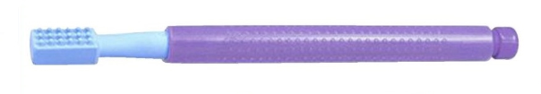
В настоящее время некоторые разновидности насадок к вибромассажеру Z-vibe нашли применение и в логопедической практике.
Описание технологии. Суть воздействия вибромассажера Z-vibe заключается в следующем: колебания высокой частоты (вибрация) воздействуют на мышцы артикуляционного аппарата (языка, щек, подбородка) и нормализует их тонус (активизирует либо расслабляет), растягивает «уздечку», улучшает кровообращение в зоне массажа. Методика логопедического воздействия заключается в выполнении стандартных массажных движениях (прикладываний, растираний, прокачиваний и пр.) по основным массажным линиям. Необходимо отметить, что при правильном использовании воздействие не вызывает болезненных ощущений, таким образом в ходе логопедического массажа с применением вибромассажера Z-vibe ребенок не испытывает физиологического дискомфорта.
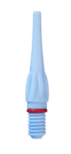
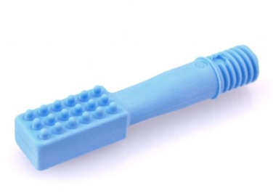
В ходе апробации использовались 5 насадок:
Основная универсальная насадка массажера Z-vibe имеет две различные поверхности: бугристую - «сороконожка» и поперечно-полосатую - «полосатик». Используется для щек, губ, языка, десен, неба: поперечно-полосатая сторона – воздействие направлено на нормализацию мышц артикуляционного аппарата при гипертонусе; бугристая сторона – при гипотонусе.

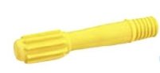
Удлиненная насадка для массажа ложбинки языка - «носик» - позволяет быстро создать и подготовить на языке ребенка "желобок" для последующей постановки свистяших и шипящих звуков. Также применяется для логопедического массажа в местах, где важна точность инструмента логопеда

Ребристая насадка - «колёсико» - сочитает в себе функциональные возможности двух вышеперечисленных.

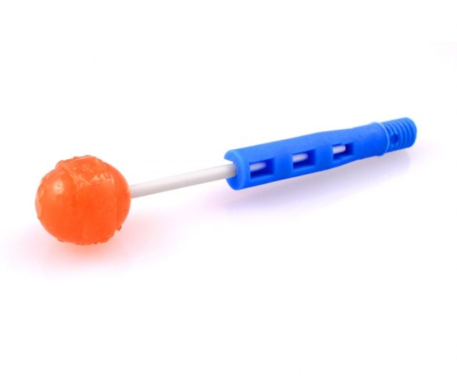
Насадка для логопедического электромассажера Z-Vibe. В качестве массажного элемента используется самый обычный "Чупа-Чупс" из магазина. Насадка вкручивается в массажер, Чупа-Чупс вставляется в нее. Для упражнения «Чашечка». Эффект - просто замечательный.
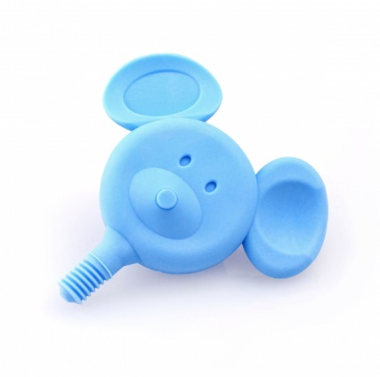

Дополнительная насадка к массажеру Z-Vibe
«Мышка».

Учитывая тот факт, что в основе большей части нарушений звуковой стороны речи ребенка лежат органические причины, специалисты рекомендуют использовать вибромассажер Z-vibe в логопедической работе при:
- дизартрии, обусловленной нарушениями иннервации мышц речевого аппарата (характерны вялость/порезы, а также гипер-/гипотонус мышц артикуляционного аппарата);
- нарушениях темпоритмической организации речи (брадилалии – патологически замедленного и тахилалии - патологически ускоренного темпа речи, а также заикании - одном из проявлений нарушения темпа и ритма речи, обусловленного судорожным напряжением мышц речевого аппарата).
Описание опыта использования технологии. Условная простота использования вибромассажера Z-vibe, а также игровые моменты такого массажа привлекательны для детей и способствуют их эмоциональному вовлечению в процесс коррекции. Психологически мотивированный массаж с использованием Z-vibе заметно ускоряет и повышает эффективность логопедической коррекции фонетических дефектов. При этом необходимо отметить, что применение вибромассажера Z-vibe не всегда возможно: встречаются дети, у которых сильно развит рвотный рефлекс, или которые ни за что не соглашаются на какие бы то ни было манипуляции в ротовой полости.
Применение вибромассажера Z-vibe предполагает санитарно-гигиеническую обработку насадок. Следовательно, в условиях ДОУ возможно лишь при наличии стационарного ультрафиолетового стерилизатора (т.к. пластмассовые детали неизбежно будут повреждены в случае воздействия высоких температур при термической обработке). Таким образом, после использования насадки необходимо:
- промыть проточной водой
- замочить в дезинфицирующем растворе (например, Аламиноле) в соответствии с прилагаемой инструкцией
- снова промыть
- поместить в ультрафиолетовый стерилизатор.
Хранятся обработанные насадки в индивидуальных футлярах, что исключает их загрязнение.
Анализ эффективности использования технологии. В результате применения вибромассажера Z-vibe в логопедической работе по коррекции звуконарушений у дошкольников (в т.ч. с комплексными нарушениями развития: тяжелыми нарушениями речи, детским церебральным параличом, задержкой психического развитии) было отмечено наличие положительной динамики, что выражалось в фактическом сокращение сроков коррекционной работы над группами нарушенных звуков: свистящих, шипящих и сонорных.

